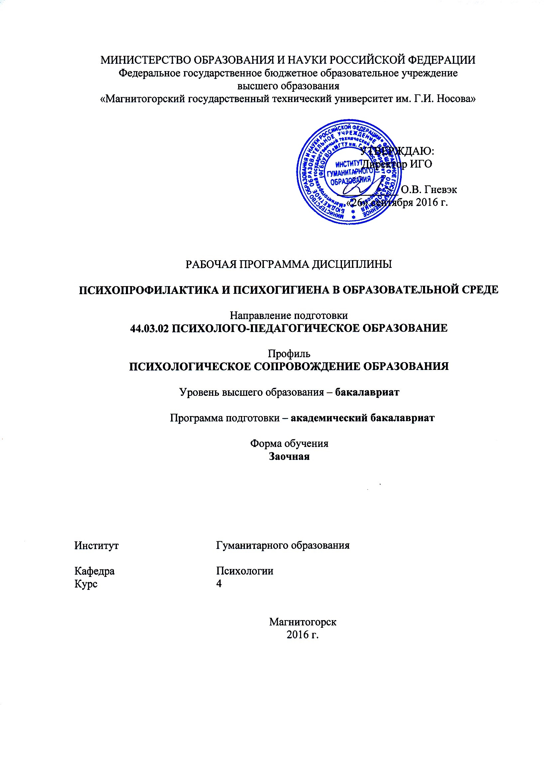

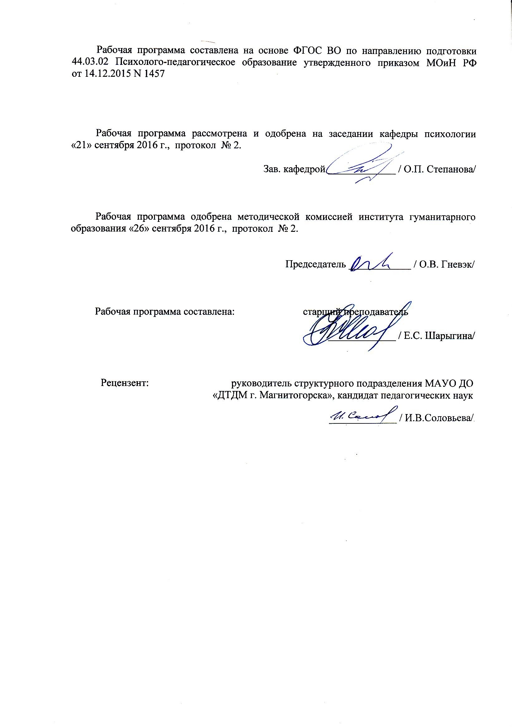
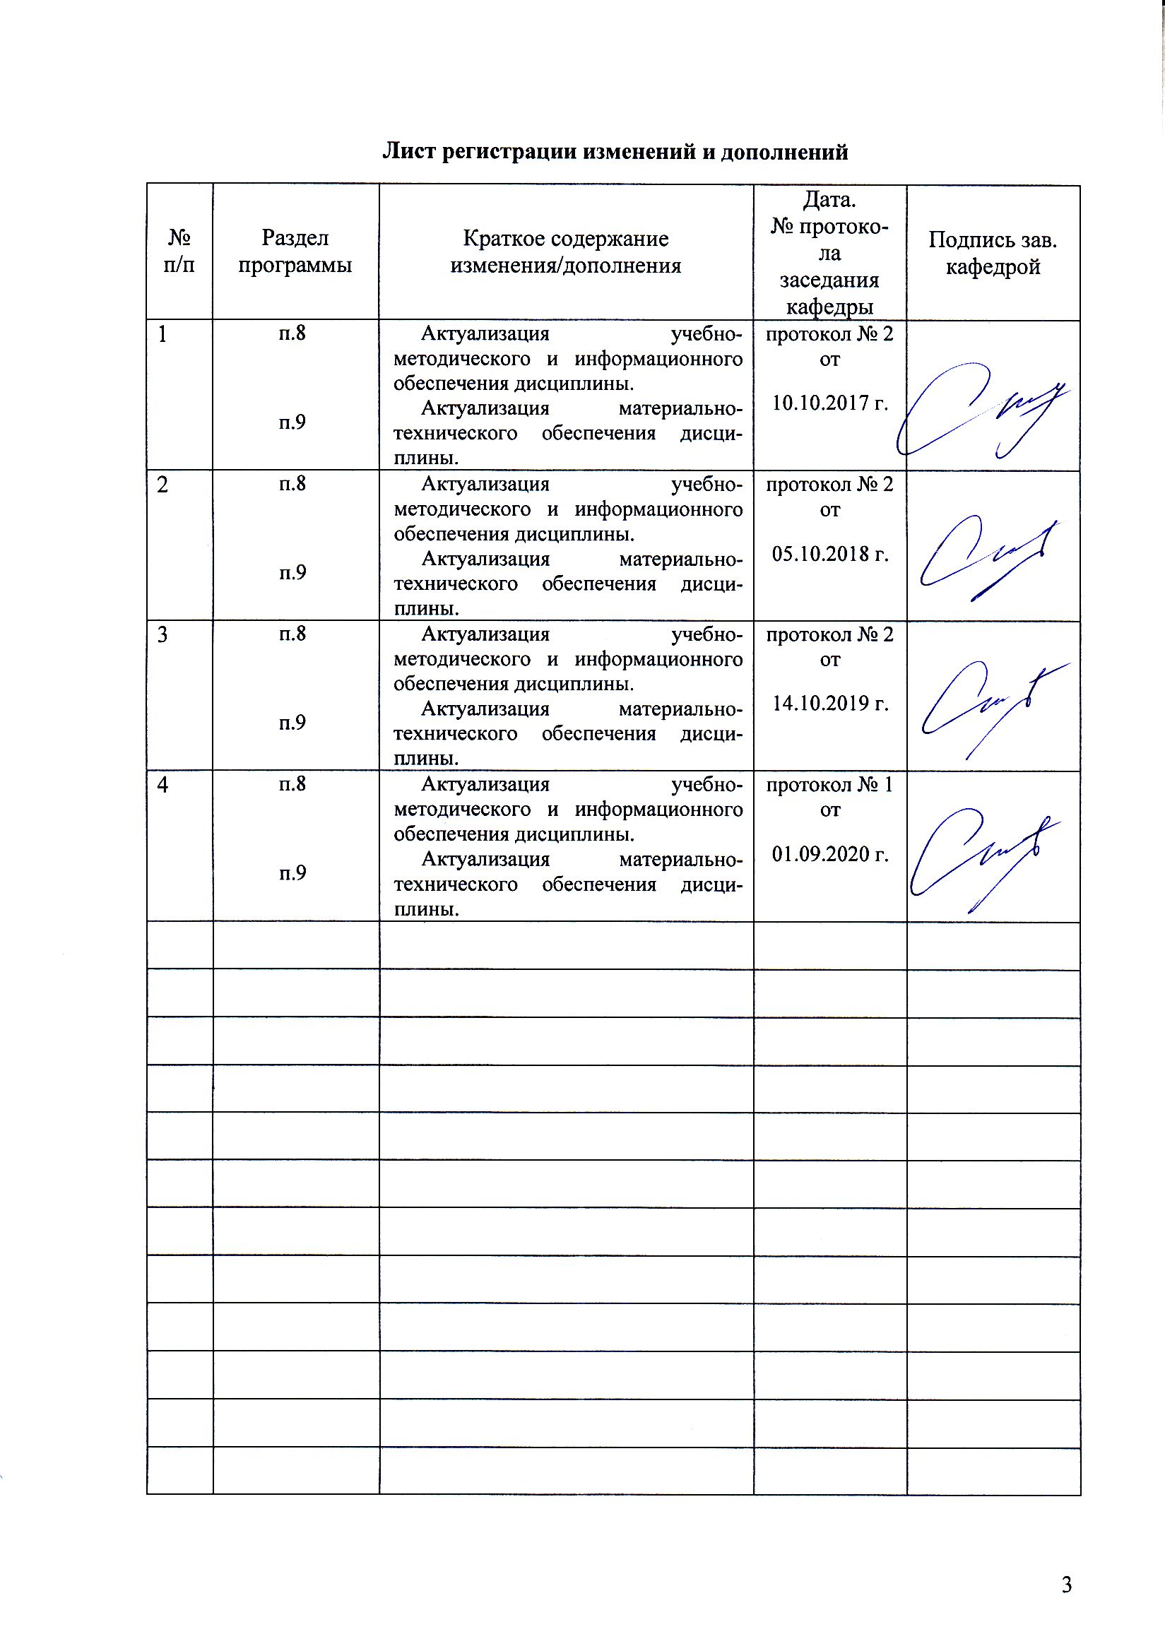

1 Цели освоения дисциплины (модуля)
Целями освоения дисциплины «Психопрофилактика и психогигиена в образовательной среде» являются: овладение обучающимися необходимым и достаточным уровнем профессиональных компетенций, способствующих формированию научных представлений и практических умений в области основных методологических подходов и методов психопрофилактики и психогигиены здоровья; факторов, средств и методов его сохранения, укрепления и развития, оценки влияния различных факторов в образовательной среде.

2 Место дисциплины (модуля) в структуре образовательной программы
подготовки бакалавра (магистра, специалиста)
Дисциплина «Психопрофилактика и психогигиена в образовательной среде» в вариативную часть блока 1 образовательной программы по направлению подготовки 44.03.02 Психолого-педагогическое образование для профиля Психологическое сопровождение образования.
Для изучения дисциплины необходимы знания (умения, владения), сформированные в результате изучения предшествующих дисциплин: «Безопасность жизнедеятельности», «Основы педиатрии», «Здоровьесберегающие технологии в профессиональной деятельности», «Психологическое сопровождение детей с ОВЗ», «Психология развития», «Психология семьи и семейного консультирования», «Перинатальная психология».
Знания (умения, владения), полученные при изучении данной дисциплины будут необходимы для освоения последующих дисциплин: «Психология девиантного и аддиктивного поведения», «Психологическое сопровождение профессиональной деятельности педагога», «Психология стресса. Тренинг стрессоустойчивости», «Психолого-педагогическое сопровождение соматически больного ребенка», «Основы сексологии».

3 Компетенции обучающегося, формируемые в результате освоения
дисциплины (модуля) и планируемые результаты обучения
В результате освоения дисциплины (модуля) «Организационная психология» обучающийся должен обладать следующими компетенциями:

Структурный  элемент  компетенции | Планируемые результаты обучения
ОПК-12: способностью использовать здоровьесберегающие технологии в профессиональной деятельности, учитывать риски и опасности социальной среды и образовательного пространства
Знать | основные направления профилактики нарушений здорового образа жизни в образовательной среде
Уметь | прогнозировать и снижать факторы риска развития нарушений физического, психического, социального здоровья участников образовательного процесса
Владеть | - приемами и технологиями саморегуляции психического напряжения, эмоциональной и когнитивной саморегуляции и укрепления физического здоровья и психического благополучия в образовательной среде  -навыками подбора методических рекомендаций по применению здоровьесберегающих технологий в образовательной среде
ПК-26: способностью осуществлять психологическое просвещение педагогических работников и родителей (законных представителей) по вопросам психического развития детей
Знать | -основные направления психологического просвещения УОП  -формы и методы психологического просвещения педагогов и родителей по вопросам психического развития детей и подростков  - стандартные методы и технологии по гармонизации межличностного взаимодействия учащихся с педагогами и родителями.
Уметь | -организовать совместную деятельность и межличностное взаимодействие детей и подростков с другими субъектами образовательной среды  -определять содержание работы по повышению сплоченности учебной группы и созданию благоприятного психологического климата в коллективе  -методически грамотно организовывать и проводить коррекционно-развивающую работу по преодолению конфликтных ситуаций в образовательной среде, по созданию благоприятного психологического климата в семье и установлению благоприятных детско-родительских отношений.
Владеть | -навыками делового взаимодействия по установлению творческих и профессиональных контактов с психологическими и  непсихологическими организациями, ориентированными на повышение уровня психологической культуры в области обучения, воспитания и развития личности  -навыками анализа образовательных и учебных программ, проектов, пособий, образовательной среды, профессиональной деятельности специалистов образовательного учреждения  -навыками оценки альтернативных решений и выделение наиболее предпочтительных вариантов организации учебно-воспитательного процесса

4 Структура и содержание дисциплины (модуля) (для очной форм обучения)
Общая трудоемкость дисциплины составляет 3 зачетных единиц 108 акад. часов, в том числе:
– контактная работа – 13 акад. часов:
– аудиторная – 12 акад. часов;
– внеаудиторная – 1 акад. часов
– самостоятельная работа – 91,1 акад. часов;

Раздел/ тема  дисциплины | Семестр | Аудиторная  контактная работа  (в акад. часах) |  |  | Самостоятельная работа (в акад. часах) | Вид самостоятельной  работы | Форма текущего контроля успеваемости и  промежуточной аттестации | Код и структурный  элемент  компетенции
Раздел/ тема  дисциплины | Семестр | лекции | лаборат.  занятия | практич. занятия
1. Раздел: Психогигиена как наука о путях сохранения и укрепления психического здоровья
1.1. Проблемы психологического здоровья личности и здорового образа жизни в современном обществе |  | 1 |  | 1 | 18 | Подготовка к практическому занятию | Выступление на практическом занятии. | ОПК-12,ПК 26
1.2. Теоретические и практические проблемы современной психогигиены в образовательной среде |  | 1 |  | 1 | 18 | Подготовка доклада  Подготовка к практическому занятию | Выступление на практическом занятии. Доклад | ОПК-12,ПК 26
Итого по разделу |  | 2 |  | 2 | 36 |  | Зачет по результатам текущего контроля
2. Раздел: Психопрофилактика в образовательных и воспитательных учреждениях
2.1. Первичная психопрофилактика |  | 2 |  | 2 | 18 | Подготовка к практическому занятию. | Выступление на практическом занятии. Участие в дискуссии | ОПК-12,ПК 26
2.2. Вторичная психопрофилактика |  | 1 |  | 1 | 18 | Подготовка к практическому занятию  Подготовка докладов. | Выступление на практическом занятии. Участие в дискуссии | ОПК-12,ПК 26
2.3 Третичная психопрофилактика |  | 1 |  | 1 | 19,1 | Подготовка к практическому занятию  Подготовка докладов. | Выступление на практическом занятии. Участие в дискуссии | ОПК-12,ПК 26
Итого по разделу |  | 6 |  | 6 | 91,1
Итого по дисциплине |  | 6 |  | 6 | 91,1 |  | Зачет

5 Образовательные и информационные технологии
Выполнение различных видов учебной работы предполагает достижение основных образовательных целей и наиболее эффективных результатов освоения дисциплины «Психопрофилактика и психогигиена в образовательной среде».
Образовательные цели освоения дисциплины по видам учебной работы:
Лекционные занятия – развитие критического мышления, закрепление навыков многомерного анализа посредством формирования элементарного базиса представлений о главных методологических принципах, теоретических положениях и систематизированных фактах дисциплины.
Практические (семинарские) занятия – формирование профессиональных практических умений выполнять определенные действия и операции, необходимые в профессиональной деятельности, закрепление и развитие навыков по адекватному соотнесению возможных вариантов и подбору наиболее оптимальной схемы исследования в области практической деятельности, закрепление и развитие навыков по структурированию схемы анализа получаемых в исследовании данных с одновременной оценкой прогноза применения того или иного метода, той или иной технологии; закрепление навыков многомерного анализа конкретных ситуаций, закрепление навыков актуализации одной из множества схем анализа путем практического преломления теоретических положений дисциплины, формирование учебных практических умений решать учебные задачи, необходимые в последующей учебной деятельности. На практических (семинарских) занятиях обсуждаются проблемные и неоднозначные вопросы, требующие выработки решения в ситуациях неопределенности, избытка и недостатка информации, при отстаивании своих взглядов.
Для наиболее эффективных результатов освоения дисциплины (модуля) используются следующие образовательные технологии:
Информационно-коммуникативные технологии – технологии поиска и отбора информации, визуализация учебного материала, технологии развития критического мышления.
Технологии эффективной педагогической коммуникации – технологии проектной деятельности, кейс-технологии в образовательном процессе.
Активные формы обучения – подготовка письменных аналитических работ, сообщений; заполнение отчетной документации по результатам психодиагностических исследований, лекция-визуализация, проблемная лекция.
Интерактивные формы обучения – организация (подбор и проведение) методов исследования в группе респондентов, количественная и качественная обработка полученных результатов исследования, организация процесса психологического сопровождения (построение прогноза, разработка программ профилактики, развития и коррекции); практическая проработка различных упражнений, приемов и технологий (дискуссии, мозговой штурм, деловые и ролевые игры, разбор конкретных ситуаций).

6 Учебно-методическое обеспечение самостоятельной работы обучающихся

Раздел/ тема  дисциплины | Вид самостоятельной  работы | Кол-во  часов | Формы контроля
1. Раздел: Психогигиена как наука о путях сохранения и укрепления психического здоровья
1.1. Проблемы психологического здоровья личности и здорового образа жизни в современном обществе | Составление тезауруса основных терминов и понятий. Понятие «физическое здоровье».  Здоровье как социальный феномен. Социальные  институты и здоровье общества. Индивидуально-типологические аспекты психического  здоровья. Душевное здоровье и культура. | 18 | Фронтальный опрос
1.2. Теоретические и практические проблемы современной психогигиены в образовательной среде | Составление тезауруса основных терминов и понятий. Личная психогигиена. Возрастная психогигиена. Внутренняя картина здоровья детей и подростков. Психическое здоровье студентов. Психогигиена быта и здорового образа жизни.  Психогигиена семейной и сексуальной жизни. Психогигиена трудовой деятельности и обучения.  Школа как социальная система и школьные нарушения. | 18 | Фронтальный опрос
Итого по разделу 1 |  | 36 | Зачет по результатам текущего контроля
2. Раздел: Психопрофилактика в образовательных и воспитательных учреждениях
2.1. Первичная психопрофилактика | Составление тезауруса основных терминов и понятий. Ранняя диагностика и предупреждение возникновения психических расстройств, мониторинг психического и психосоматического здоровья в образовательной среде. Принципы построения мониторинга, выбор методов исследования.  Организация и проведение психодиагностического исследования в малой группе респондентов, оформление схемы, логики и выводов исследования, выполнение расчетно-графических работ (количественная и качественная обработка полученных результатов исследования), составление прогноза, рекомендаций. Методики: Многоуровневый личностный опросник «Адаптивность» (А.Г.Маклаков и С.В.Чермянин), Преодоление трудных жизненных ситуаций (В. Янке, Г. Эрдманн), Опросник качества жизни Всемирной организации здравоохранения (ядерный модуль) ВОЗКЖ-100, Методика «Прогноз», Копинг-тест (Лазарус), Тест Жизнестойкость (Д.А. Леонтьев и Е.И. Рассказова).  Проработка методических рекомендаций по применению здоровьесберегающих технологий на основе полученных данных исследования. | 18 | Фронтальный опрос  Письменная проверка  Практическая проверка
2.2. Вторичная психопрофилактика | Составление тезауруса основных терминов и понятий.  Школа как социальная система и школьные нарушения. Современное состояние здоровья школьников и распространенность болезней адаптации в детско-подростковой популяции. Проблемы детской депрессии. Социально-психологическая и психосоматическая дезадаптация. «Болезни века». Социальная детерминация болезней адаптации. Внутренняя картина болезни .  Система устранения выраженных факторов риска в образовательной среде. Психологические основы профилактики девиантного, аддиктивного поведения. Факторы риска алкоголизации и наркомании среди подростков. Характеристика психоактивных веществ. Ориентировочные индикаторы употребления наркотиков. Психологические аспекты эпидемии ВИЧ/СПИДа. | 18 | Фронтальный опрос  Письменная проверка  Практическая проверка
2.3 Третичная психопрофилактика | Составление тезауруса основных терминов и понятий. Профессиональная и социальная реабилитация. Проработка методических рекомендаций по применению профилактических здоровьесберегающих технологий в образовательной среде. Профилактический аспект применения клинико-психологических методов и составление комплекса психофизиологических упражнений саморегуляции: аутогенная тренировка; дыхательные техники; мышечная релаксация; диссоциация; ауторациональная терапия; визуализация; условно-рефлекторные техники; гипноз, технологии поведенческой, когнитивной, кризисной психотерапии, нейролингвистического программирования, арт-терапии. | 19,1 | Фронтальный опрос  Письменная проверка  Практическая проверка
Итого по разделу 2 |  | 55,1 | Зачет по результатам текущего контроля
Итого по дисциплине |  | 91,1 | Зачет

7 Оценочные средства для проведения промежуточной аттестации
Зачет на 4 курсе

а) Планируемые результаты обучения и оценочные средства для проведения промежуточной аттестации:

Структурный элемент  компетенции | Планируемые результаты обучения | Оценочные средства
ОПК-12: способностью использовать здоровьесберегающие технологии в профессиональной деятельности, учитывать риски и опасности социальной среды и образовательного пространства
Знать | основные направления профилактики нарушений здорового образа жизни в образовательной среде | Теоретические вопросы  - 1. Охарактеризуйте основные этапы становления психологии здоровья и ее современное состояние.  - 2. Приведите известные подходы к определению психологии здоровья как нового научного направления.  - 3. Раскройте предметную область исследований в психологии здоровья.  - 4. Дайте анализ известных подходов к определению здоровья.  - 5. Что представляют собой адаптационные резервы организма?  - 6. Перечислите и охарактеризуйте различные аспекты гармонии личности.  - 7. В чем состоит значение индивидуально-типологического подхода для психологии здоровья?  - 8. Раскройте сущность девиантологического подхода к общественному здоровью; охарактеризуйте связи социологического и психологического подходов к изучению здоровья общества.  - 9. Охарактеризуйте показатели здоровья гендерных групп. Назовите теоретические модели, объясняющие различия в состоянии здоровья в зависимости от пола.  - 10. Дайте определение организационной патологии, перечислите ее признаки.  - 11. Что означает понятие «образ жизни»? Каковы основные факторы, детерминирующие образ жизни?  - 12. Дайте определение понятия «отношение к здоровью». Назовите основные компоненты отношения к здоровью..
Уметь | прогнозировать и снижать факторы риска развития нарушений физического, психического, социального здоровья участников образовательного процесса | - Диагностика психического здоровья: выбор методов исследования.  - Психологические основы первичной профилактики девиантного поведения.  - Психологические основы первичной профилактики зависимостей.  - Психологические модели аддиктивного поведения.  - Факторы риска алкоголизации и наркомании среди подростков.  - Характеристика психоактивных веществ.  - Ориентировочные индикаторы употребления наркотиков.  - Психологические аспекты эпидемии ВИЧ/СПИДа.  - Программы психогигиены и психопрофилактики в образовательной среде.
Владеть | - приемами и технологиями саморегуляции психического напряжения, эмоциональной и когнитивной саморегуляции и укрепления физического здоровья и психического благополучия в образовательной среде  -навыками подбора методических рекомендаций по применению здоровьесберегающих технологий в образовательной среде | Что является психогигиеной в широком и точном смысле?  область гигиены, разрабатывающая и осуществляющая мероприятия, направленные на сохранение и укрепление психического здоровья человека;  область гигиены, разрабатывающая мероприятия по укреплению психического здоровья;  отрасль медицины, разрабатывающая мероприятия по сохранению и укреплению психического здоровья населения.  Область психологической науки  На какие две отрасли делится психогигиена как наука?  первичную и вторичную;  фундаментальную и прикладную;  вторичную и третичную.  Профилактическую и практическую  Что означается психогигиена как практика?  это реализация оздоровительных мероприятий, создание условий для более полного сохранения психического здоровья;  реализация оздоровительных мероприятий;  создание условий для более полного сохранения психического здоровья.  Профилактику болезней  Психическое здоровье это  состояние душевного благополучия, характеризующаяся отсутствием болезненных психических проявлений, и обеспечивающие адекватную условием окружающей действительности регуляцию поведения деятельности;  это состояние благополучия, при котором человек может реализовать свой собственный потенциал, справляться с обычными жизненными стрессами, продуктивно и плодотворно работать, а также вносить вклад в жизнь своего сообщества;  верны оба ответа  верен первый ответ
ПК-26: способностью осуществлять психологическое просвещение педагогических работников и родителей (законных представителей) по вопросам психического развития детей
Знать | -основные направления психологического просвещения УОП  -формы и методы психологического просвещения педагогов и родителей по вопросам психического развития детей и подростков  - стандартные методы и технологии по гармонизации межличностного взаимодействия учащихся с педагогами и родителями. | - Определение психологии здоровья как междисциплинарной науки. Ее практические и теоретические задачи.  - Влияние социокультурных факторов на понятия «норма», «здоровье», «болезнь».  - Античный эталон здоровья.  - Адаптационная модель здоровья. Научные теории З.Фрейда, Э.Эриксона, Э. Фромма.  - Антропоцентрический эталон здоровья. Научные концепции экзистенциальной, гуманистической и трансперсональной психологии (Э.Эриксон, Э.Фромм, Г.Оллпорт, К.Роджерс, А.Маслоу, К.Юнг).  - Здоровье как системное понятие. Уровни и аспекты здоровья человека.  - Индивидуальное и общественное здоровье. Их количественные и качественные критерии.  - Классификация факторов, влияющих на здоровье индивида.  - Подходы и методы оценки физического здоровья  - Здоровье социальных классов.  - Гендерные аспекты здоровья.  - Модели социального стресса.  - Социальные изменения и здоровье общества.  - Возрастные аспекты здоровья.  - Психологическое здоровье личности  - Отношение к здоровью и факторы, на него влияющие.  - Основные категории образа жизни. Понятие о здоровом образе жизни.  - Гигиена и здоровье.  - Двигательная активность и здоровье.  - Методологические подходы к разработке оздоровительных программ.  - Психологическое обеспечение профессионального здоровья.  - Стресс в учебно-образовательной деятельности.  - Профессиональное выгорание и ресурсы его преодоления.
Уметь | -организовать совместную деятельность и межличностное взаимодействие детей и подростков с другими субъектами образовательной среды  -определять содержание работы по повышению сплоченности учебной группы и созданию благоприятного психологического климата в коллективе  -методически грамотно организовывать и проводить коррекционно-развивающую работу по преодолению конфликтных ситуаций в образовательной среде, по созданию благоприятного психологического климата в семье и установлению благоприятных детско-родительских отношений. | 1. Психогигиеническое и психопрофилактическое просвещение предполагает:  o формирование активной жизненной позиции  o пропаганду знаний о псих. Здоровье  o пропаганду навыков ЗОЖ  • все ответы верны  2. Психопрофилактика включает:  o Только первичную психопрофилактику  • Первичную, вторичную, третичную психопрофилактику  o Психогигиену  o третичную психопрофилактику  3. Первичная психопрофилактика — это:  • борьба с патогенными воздействиями окружающей среды, вызывающими нарушения психики;  o фармакотерапия;  o профилактика рецидивов заболеваний;  o профилактика хронизации заболеваний  4. Вторичная психопрофилактика — это:  o психогигиена беременных;  o выделение групп риска;  • ранняя диагностика;  o социальная реабилитация.  5. Третичная психопрофилактика — это:  o профилактика хронизации;  • предупреждение неблагоприятных социальных последствий заболеваний;  o борьба с инфекциями, вызывающими нарушения психики;  o психогигиена семьи.  6. Какая профилактика заключается в предупреждении рецидивов, достигаемом проведением мероприятий, направленных на устранение факторов, препятствующих трудовой деятельности больного:  o Первичная;  o Вторичная;  • Третичная;  o Все ответы верны  7. Определение какого понятия приводится далее: «Отрасль медицины, разрабатывающая мероприятия по сохранению и укреплению психического здоровья населения, а также изучающая условия оптимального психического функционирования»?  • Психогигиена;  o Психопрофилактика;  o Психологическое здоровье;  o Все ответы верны  8. Определение какого понятия приводится далее: «Отрасль медицинской психологии, занимающаяся разработкой мероприятий по предупреждению психических заболеваний и их последствий»?  o Психогигиена;  • Психопрофилактика;  o Психологическое здоровье;  o Все ответы верны  9. В детской психологии и психиатрии выделяют три основных кризисных периода, во время которых ребенок особо нуждается во внимании и психопрофилактических мероприятиях. Какие это периоды?  • 3 года, 7 лет, 12-15 лет;  o 1 год, 16 лет, 35 лет;  o 5 лет, 40 лет, 80 лет.  o 1 год -3 года
Владеть | -навыками делового взаимодействия по установлению творческих и профессиональных контактов с психологическими и  непсихологическими организациями, ориентированными на повышение уровня психологической культуры в области обучения, воспитания и развития личности  -навыками анализа образовательных и учебных программ, проектов, пособий, образовательной среды, профессиональной деятельности специалистов образовательного учреждения  -навыками оценки альтернативных решений и выделение наиболее предпочтительных вариантов организации учебно-воспитательного процесса | - Модели обучения здоровому образу жизни.  - Современное состояние здоровья школьников и распространенность болезней адаптации в детско-подростковой популяции.  - Актуальность проблемы детской депрессии.  - Социально-психологическая и психосоматическая дезадаптация.  - «Болезни века».  - Социальная детерминация болезней адаптации.  - Психологическая детерминация болезней адаптации.  - Внутренняя картина болезни.  - 32. Мониторинг психического и психосоматического здоровья в образовательной среде. Принципы построения мониторинга.

8 Учебно-методическое и информационное обеспечение дисциплины (модуля)
а) Основная литература:
1. Разумова Е. М. Психологическое консультирование [Электронный ресурс] : учебное пособие / Е. М. Разумова ; МГТУ. - Магнитогорск : МГТУ, 2016. - 1 электрон. опт. диск (CD-ROM). - Режим доступа: https://magtu.informsystema.ru/uploader/fileUpload?name=2740.pdf&show=dcatalogues/1/1132683/2740.pdf&view=true
2. Слепухина Г. В. Семейное и кризисное консультирование [Электронный ресурс] : учебное пособие / Г. В. Слепухина ; МГТУ. - Магнитогорск : МГТУ, 2017. - 1 электрон. опт. диск (CD-ROM). - Режим доступа: https://magtu.informsystema.ru/uploader/fileUpload?name=3403.pdf&show=dcatalogues/1/1139624/3403.pdf&view=true

б) Дополнительная литература:
1. Разумова Е. М. Психологическое консультирование в образовании [Электронный ресурс] : учебное пособие / Е. М. Разумова ; МГТУ. - Магнитогорск : МГТУ, 2016. - 1 электрон. опт. диск (CD-ROM). - Режим доступа: https://magtu.informsystema.ru/uploader/fileUpload?name=2741.pdf&show=dcatalogues/1/1132684/2741.pdf&view=true
2. Руслякова, Е. Е. Специальная психология в теории и практике : учебное пособие / Е. Е. Руслякова ; МГТУ. - Магнитогорск : МГТУ, 2016. - 211 с. : ил., табл., схемы. - URL: https://magtu.informsystema.ru/uploader/fileUpload?name=2916.pdf&show=dcatalogues/1/1134499/2916.pdf&view=true (дата обращения: 14.05.2020). - Макрообъект. - Текст : электронный. - ISBN 978-5-9967-0820-8. - Имеется печатный аналог.
в) Методические указания:
1. Самостоятельная работа студентов вуза : практикум / составители: Т. Г. Неретина, Н. Р. Уразаева, Е. М. Разумова, Т. Ф. Орехова ; Магнитогорский гос. технический ун-т им. Г. И. Носова. - Магнитогорск : МГТУ им. Г. И. Носова, 2019. - 1 CD-ROM. - Загл. с титул. экрана. - URL: https://magtu.informsystema.ru/uploader/fileUpload?name=3816.pdf&show=dcatalogues/1/1530261/3816.pdf&view=true
Методические указания по выполнению домашних заданий представлены в приложении 1.

г) Программное обеспечение и Интернет-ресурсы:

Наименование ПО | № договора | Срок действия лицензии
MS Windows 7 | Д-1227 от 08.10.2018  Д-757-17 от 27.06.2017 | 11.10.2021  27.07.2018
MS Office 2007 | № 135 от 17.09.2007 | бессрочно
7Zip | свободно распространяемое | бессрочно

Интернет-ресурсы:
- Международная справочная система «Полпред» polpred.com отрасль «Образование, наука». – URL: http://education.polpred.com/ .
- Национальная информационно-аналитическая система – Российский индекс научного цитирования (РИНЦ). – URL: https://elibrary.ru/project_risc.asp.
- Поисковая система Академия Google (Google Scholar). – URL: https://scholar.google.ru/.
- Информационная система - Единое окно доступа к информационным ресурсам. – URL: http://window.edu.ru/.
- Психология: http://studopedia.ru/Psikhologiya/

9 Материально-техническое обеспечение дисциплины (модуля)

Учебные аудитории для проведения занятий лекционного типа | Доска, мультимедийные средства хранения, передачи и представления информации.
Учебные аудитории для проведения практических занятий, групповых и индивидуальных консультаций, текущего контроля и промежуточной аттестации | Доска, мультимедийный проектор, экран
Помещения для самостоятельной работы обучающихся | Персональные компьютеры с пакетом MS Office, выходом в Интернет и с доступом в электронную информационно-образовательную среду университета
Помещение для хранения и профилактического обслуживания учебного оборудования | Стеллажи для хранения учебно-наглядных пособий и учебно-методической документации.
Приложение 1.

Методические указания по подготовке
к практическим и семинарским занятиям

Указания обучающийся получает от преподавателя.
Основным промежуточным показателем успешности студента в процессе изучения дисциплины является его готовность к практическим (семинарским) занятиям. Поэтому важно определить некий алгоритм действий студента по подготовке к семинарским занятиям:
– Приступая к выполнению задания по любой теме, прежде всего, ознакомьтесь с планом занятия, изучите соответствующий раздел учебника и учебного пособия, библиографию.
– По каждому вопросу предложенной темы студент должен определить и усвоить ключевые понятия и представления.
– Для более глубокого понимания проблемы далее необходимо познакомиться с дополнительной литературой и законспектировать основные положения.
– В случае возникновения трудностей студент должен и может обратиться за консультацией к преподавателю, ведущему данный курс.
Критерием готовности к семинарскому занятию будет умение ответить на все указанные вопросы, используя рекомендованные источники, а также наличие соответствующих конспектов.
Студенты обязаны:
1. Освоить содержание разделов, изучив учебную и дополнительную литературу.
2. Подготовить доклад по одному из предложенных вопросов семинара.
3. Иметь конспект по изучаемой теме.
Студент имеет право:
1. Получить консультацию по подготовке к семинарскому занятию.
2. Добавить библиографию по теме.
3. Сделать записи в тетрадях для практических занятий наиболее важных положений, которые могут быть использованы при ответе на вопросы семинара (цель - сформировать собственное суждение по данной проблеме).
4. В зависимости от требований семинара, сложности вопроса результат изучения литературы может быть оформлен в виде плана (структуры) ответа, тезисов ответа (доклада).
5. Подготовить развернутый ответ по следующему плану: дать определение рассматриваемого явления, раскрыть его сущность, показав его структуру, вскрыв причинно-следственные связи и взаимовлияние факторов, условий и обстоятельств на рассматриваемое явление (процесс), определить состояние, закономерности и тенденции его изменения в зависимости от различных факторов и условий. В процессе такой работы важно вскрыть положительные стороны и недостатки с тем, чтобы в выводах сформулировать обоснованные научные и другие рекомендации по альтернативным позициям.
6. Сообщения желательны небольшие - 5-10 минут. Главное обращать внимание на основные моменты изучаемой темы.
7. По согласованию с преподавателем, читающим данный курс, студент может подготовить сообщение на самостоятельно предложенную тему.
Рекомендации по работе с литературой
Умение работать с литературой – важный фактор успешности учебной деятельности студента и, вместе с тем, показатель его развития как субъекта познания. Отсюда необходимые рекомендации по работе с психологической литературой:
– при выборе источника теоретического материала надо исходить из основных понятий по теме, чтобы точно знать, что конкретно искать в том или ином издании (см. аннотацию к книге).
– для более глубокого усвоения и понимания материала следует читать не только имеющиеся в тексте определения или теоретические представления, но и примеры.
– в процессе чтения важно осознавать, в рамках какого психологического подхода или направления изложена проблема. Это позволит прийти к пониманию вопроса на более высоком уровне обобщения.
– чтобы получить объемные и системные представления по теме, нужно посмотреть несколько работ (возможно альтернативных) по данному вопросу.
– не следует конспектировать весь текст, относящийся к рассматриваемой проблеме, так как такой подход не дает возможности осознать материал. Необходимо выделить и законспектировать только основные положения, позволяющие выстроить логику ответа на вопросы интересуемой темы.
– в целях самоконтроля по усвоению материала можно выполнить задания по данной теме (в конце параграфа или раздела книги).

Доклад – публичное сообщение, представляющее собой развёрнутое изложение определённой темы.
Этапы подготовки доклада:
1. Определение цели доклада.
2. Подбор необходимого материала, определяющего содержание доклада.
3. Составление плана доклада, распределение собранного материала в необходимой логической последовательности.
4. Общее знакомство с литературой и выделение среди источников главного.
5. Уточнение плана, отбор материала к каждому пункту плана.
6. Композиционное оформление доклада.
7. Заучивание, запоминание текста доклада, подготовки тезисов выступления.
8. Выступление с докладом.
9. Обсуждение доклада.
10. Оценивание доклада
Композиционное оформление доклада – это его реальная речевая внешняя структура, в ней отражается соотношение частей выступления по их цели, стилистическим особенностям, по объёму, сочетанию рациональных и эмоциональных моментов, как правило, элементами композиции доклада являются: вступление, определение предмета выступления, изложение (опровержение), заключение.
Вступление помогает обеспечить успех выступления по любой тематике.
Вступление должно содержать:
• название доклада;
• сообщение основной идеи;
• современную оценку предмета изложения;
• краткое перечисление рассматриваемых вопросов;
• интересную для слушателей форму изложения;
• акцентирование оригинальности подхода.
Выступление состоит из следующих частей:
Основная часть, в которой выступающий должен раскрыть суть темы, обычно строится по принципу отчёта. Задача основной части: представить достаточно данных для того, чтобы слушатели заинтересовались темой и захотели ознакомиться с материалами.
Заключение - это чёткое обобщение и краткие выводы по излагаемой теме.
Методические рекомендации по подготовке сообщения
Регламент устного публичного выступления – не более 10 минут.
Искусство устного выступления состоит не только в отличном знании предмета речи, но и в умении преподнести свои мысли и убеждения правильно и упорядоченно, красноречиво и увлекательно.
Любое устное выступление должно удовлетворять трем основным критериям, которые в конечном итоге и приводят к успеху: это критерий правильности, т.е. соответствия языковым нормам, критерий смысловой адекватности, т.е. соответствия содержания выступления реальности, и критерий эффективности, т.е. соответствия достигнутых результатов поставленной цели.
Работу по подготовке устного выступления можно разделить на два основных этапа: докоммуникативный этап (подготовка выступления) и коммуникативный этап (взаимодействие с аудиторией).
Работа по подготовке устного выступления начинается с формулировки темы. Лучше всего тему сформулировать таким образом, чтобы ее первое слово обозначало наименование полученного в ходе выполнения проекта научного результата (например, «Компетенции судебно-психологической экспертизы…», «Особенности работы с дошкольниками – потерпевшими от преступлений насильственного типа…», и пр.). Тема выступления не должна быть перегруженной, нельзя "объять необъятное", охват большого количества вопросов приведет к их беглому перечислению, к декларативности вместо глубокого анализа. Неудачные формулировки - слишком длинные или слишком краткие и общие, очень банальные и скучные, не содержащие проблемы, оторванные от дальнейшего текста и т.д.
Само выступление должно состоять из трех частей – вступления (10-15% общего времени), основной части (60-70%) и заключения (20-25%).
Вступление включает в себя представление авторов (фамилия, имя отчество, при необходимости место учебы/работы, статус), название доклада, расшифровку подзаголовка с целью точного определения содержания выступления, четкое определение стержневой идеи. Стержневая идея проекта понимается как основной тезис, ключевое положение. Стержневая идея дает возможность задать определенную тональность выступлению. Сформулировать основной тезис означает ответить на вопрос, зачем говорить (цель) и о чем говорить (средства достижения цели).
Требования к основному тезису выступления:
• фраза должна утверждать главную мысль и соответствовать цели выступления;
• суждение должно быть кратким, ясным, легко удерживаться в кратковременной памяти;
• мысль должна пониматься однозначно, не заключать в себе противоречия.
В речи может быть несколько стержневых идей, но не более трех.
К аргументации в пользу стержневой идеи проекта можно привлекать фото-, видеофрагметы, аудиозаписи, фактологический материал. Цифровые данные для облегчения восприятия лучше демонстрировать посредством таблиц и графиков, а не злоупотреблять их зачитыванием. Лучше всего, когда в устном выступлении количество цифрового материала ограничено, на него лучше ссылаться, а не приводить полностью, так как обилие цифр скорее утомляет слушателей, нежели вызывает интерес.
План развития основной части должен быть ясным. Должно быть отобрано оптимальное количество фактов и необходимых примеров.
В научном выступлении принято такое употребление форм слов: чаще используются глаголы настоящего времени во «вневременном» значении, возвратные и безличные глаголы, преобладание форм 3-го лица глагола, форм несовершенного вида, используются неопределенно-личные предложения. Перед тем как использовать в своей презентации корпоративный и специализированный жаргон или термины, вы должны быть уверены, что аудитория поймет, о чем вы говорите.
Если использование специальных терминов и слов, которые часть аудитории может не понять, необходимо, то постарайтесь дать краткую характеристику каждому из них, когда употребляете их в процессе презентации впервые.
Самые частые ошибки в основной части доклада - выход за пределы рассматриваемых вопросов, перекрывание пунктов плана, усложнение отдельных положений речи, а также перегрузка текста теоретическими рассуждениями, обилие затронутых вопросов (декларативность, бездоказательность), отсутствие связи между частями выступления, несоразмерность частей выступления (затянутое вступление, скомканность основных положений, заключения).
В заключении необходимо сформулировать выводы, которые следуют из основной идеи (идей) выступления. Правильно построенное заключение способствует хорошему впечатлению от выступления в целом. В заключении имеет смысл повторить стержневую идею и, кроме того, вновь (в кратком виде) вернуться к тем моментам основной части, которые вызвали интерес слушателей. Закончить выступление можно решительным заявлением. Вступление и заключение требуют обязательной подготовки, их труднее всего создавать на ходу. Психологи доказали, что лучше всего запоминается сказанное в начале и в конце сообщения ("закон края"), поэтому вступление должно привлечь внимание слушателей, заинтересовать их, подготовить к восприятию темы, ввести в нее (не вступление важно само по себе, а его соотнесение с остальными частями), а заключение должно обобщить в сжатом виде все сказанное, усилить и сгустить основную мысль, оно должно быть таким, "чтобы слушатели почувствовали, что дальше говорить нечего" (А.Ф. Кони).
В ключевых высказываниях следует использовать фразы, программирующие заинтересованность. Вот некоторые обороты, способствующие повышению интереса:
- «Это Вам позволит…»
- «Благодаря этому вы получите…»
- «Это позволит избежать…»
- «Это повышает Ваши…»
- «Это дает Вам дополнительно…»
- «Это делает вас…»
- «За счет этого вы можете…»
После подготовки текста / плана выступления полезно проконтролировать себя вопросами:
• Вызывает ли мое выступление интерес?
• Достаточно ли я знаю по данному вопросу, и имеется ли у меня достаточно данных?
• Смогу ли я закончить выступление в отведенное время?
• Соответствует ли мое выступление уровню моих знаний и опыту?
При подготовке к выступлению необходимо выбрать способ выступления: устное изложение с опорой на конспект (опорой могут также служить заранее подготовленные слайды) или чтение подготовленного текста. Отметим, однако, что чтение заранее написанного текста значительно уменьшает влияние выступления на аудиторию. Запоминание написанного текста заметно сковывает выступающего и привязывает к заранее составленному плану, не давая возможности откликаться на реакцию аудитории.
Общеизвестно, что бесстрастная и вялая речь не вызывает отклика у слушателей, какой бы интересной и важной темы она ни касалась. И наоборот, иной раз даже не совсем складное выступление может затронуть аудиторию, если оратор говорит об актуальной проблеме, если аудитория чувствует компетентность выступающего. Яркая, энергичная речь, отражающая увлеченность оратора, его уверенность, обладает значительной внушающей силой.
Кроме того, установлено, что короткие фразы легче воспринимаются на слух, чем длинные. Лишь половина взрослых людей в состоянии понять фразу, содержащую более тринадцати слов. А третья часть всех людей, слушая четырнадцатое и последующие слова одного предложения, вообще забывают его начало. Необходимо избегать сложных предложений, причастных и деепричастных оборотов. Излагая сложный вопрос, нужно постараться передать информацию по частям.
Пауза в устной речи выполняет ту же роль, что знаки препинания в письменной. После сложных выводов или длинных предложений необходимо сделать паузу, чтобы слушатели могли вдуматься в сказанное или правильно понять сделанные выводы. Если выступающий хочет, чтобы его понимали, то не следует говорить без паузы дольше, чем пять с половиной секунд (!).
Особое место в презентации проекта занимает обращение к аудитории. Известно, что обращение к собеседнику по имени создает более доверительный контекст деловой беседы. При публичном выступлении также можно использовать подобные приемы. Так, косвенными обращениями могут служить такие выражения, как «Как Вам известно», «Уверен, что Вас это не оставит равнодушными». Подобные доводы к аудитории – это своеобразные высказывания, подсознательно воздействующие на волю и интересы слушателей. Выступающий показывает, что слушатели интересны ему, а это самый простой путь достижения взаимопонимания.
Во время выступления важно постоянно контролировать реакцию слушателей. Внимательность и наблюдательность в сочетании с опытом позволяют оратору уловить настроение публики. Возможно, рассмотрение некоторых вопросов придется сократить или вовсе отказаться от них. Часто удачная шутка может разрядить атмосферу.
После выступления нужно быть готовым к ответам на возникшие у аудитории вопросы.

